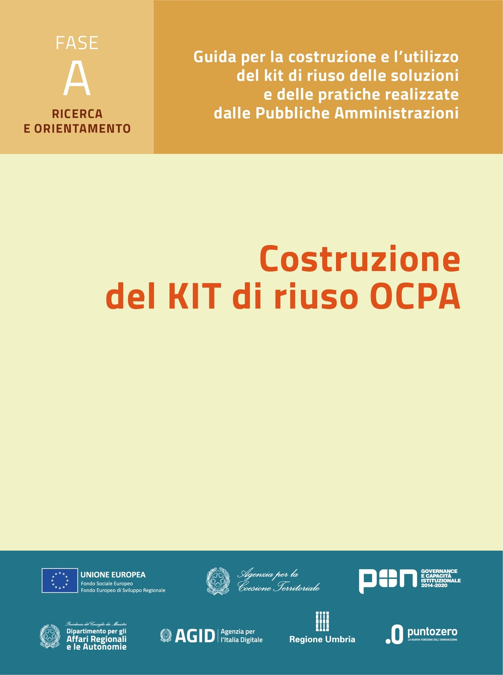

***Nome progetto***

**KIT di riuso Fase A - Ricerca e selezione della soluzione**

**A4. Strumenti amministrativi**

**A4.1 Peculiarità normative**

**A4.2 Elenco procedure per il riuso della soluzione**

Versione: 1.0

Sommario

Premessa 3

Contributo alla “Valutazione comparativa tecnico - economica” 3

1. Peculiarità normative 3

2. Elenco procedure per il riuso della soluzione 3

# Premessa

Il presente documento raccoglie gli strumenti amministrativi del kit di riuso per la fase A – Ricerca e selezione della soluzione. Gli strumenti amministrativi, come previsto dall’Avviso OCPA2020[1], hanno lo scopo di fornire al riusante un modo per valutare i fattori amministrativi, normativi o regolamentari, interni ed esterni alla propria realtà, che possono influenzare positivamente o negativamente il trasferimento e l’adozione della soluzione. Inoltre, vengono fornite alcune indicazioni sulle procedure amministrative da attivare per adottare la soluzione o e sulle procedure di procurement.

# Contributo alla “Valutazione comparativa tecnico - economica”

|  |  |  |
| --- | --- | --- |
| **COD Voce** |  | **Conformità SI/NO** |
| CAP05 | Verifica conformità a norme vigenti |  |

## Peculiarità normative

Le normative che hanno un impatto sull’adozione della soluzione sono….

L’adozione della soluzione può/deve avere un impatto sul sistema regolamentario dell’Ente che la adotta, cioè...

Tutte le normative/Regolamenti influenti sulla soluzione, così come i Regolamenti tipo per l’Ente riusante, ove presenti, sono raccolti nell’archivio A4.1 Allegato – Normative e Regolamenti.

## Elenco procedure per il riuso della soluzione

Per adottare la soluzione è necessario/possibile aderire a………. attraverso …. (e.g. Convenzione con Comune, Regione, CST, Associazioni, etc.).

Le procedure di procurement che devono o possono essere attivate per il riuso e il dispiegamento della soluzione nell’amministrazione sono:

|  |  |  |  |
| --- | --- | --- | --- |
| Elenco procedure di adesione e di procurement | Tipologia di procedura | Tipo (obbligatorio, raccomandato,  facoltativo) | Accordi già esistenti |
|  |  |  |  |
|  |  |  |  |
|  |  |  |  |

Tabella 1 - Elenco procedure amministrative e di procurement per il riuso della soluzione

1. OCPA – OpenCommunityPA2020: primo avviso pubblico per interventi volti al trasferimento, evoluzione e diffusione di buone prassi fra Pubbliche Amministrazioni.